NOBLESSE OBLIGE Kurzbio
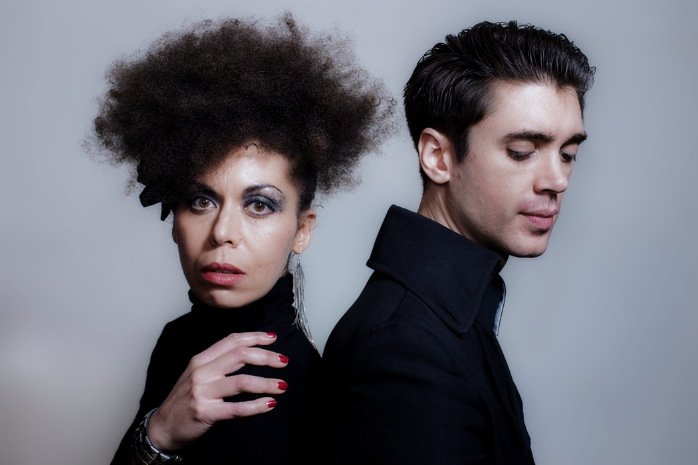
französisch = Adel verpflichtet
nob•lesse ob•lige [nɔ'blɛs ɔ'bliːʒ] oft hum; wenn jemand eine hohe Position in der Gesellschaft hat, muss er sich so (nobel) verhalten, wie es die Leute von ihm erwarten.
Noblesse Oblige ist das Bandprojekt der französisch-karibischen Schauspielerin Valerie Renay und des Deutschen Musikers/Produzenten Sebastian Lee Philipp.
Kurz nach ihrer Gründung 2006 in London veröffentlichten sie ihr Debütalbum Privilege Entails Responsibility. Mit Auftritten in allen bekannten Londoner Electro/Indie-Szeneclubs wie NagNagNag, Trash, Kashpoint und der Unterstützung renommierter DJs wie Erol Alkan und Mark Moore (S’Express) schafften es die ersten Singles Bitch und Daddy schnell in die internationale Clublandschaft.
Nach ihrer Umsiedlung nach Berlin 2008 gewann die Band mit Ihrem zweiten Album In Exile den Russischen Steppenwolf Musikpreis und eine Förderung der Initiative Musik des Bundesministeriums für Kultur und Medien. In Exile wurde in diversen Deutschen Zeitschriften als Platte des Monats gekürt (Zllio, Sonic Seducer, u.a.).
Inspiriert durch ihre Mitwirkung an Robert Pacittis Tarot-Künstlerprojekt des 2009er London Spill Festivals, befassten sich Noblesse Oblige mit dem Thema Okkultismus, der Literatur von Aleister Crowley und Künstlern wie Kenneth Anger und Donald Cammell. Diese Einflüsse wurden auf dem 2010 veröffentlichten Album Malady verarbeitet. Es folgten zahlreiche internationale Auftritte mit einer spektakulären Voodoo-Show.
2012 nahm das Duo in Chris Corners (IAMX / SNEAKER PIMPS) Berliner Studio ihr viertes Album Affair Of The Heart auf, das am 24.5.2013 veröffentlicht wird.
Seit Ihrer Gründung haben Noblesse Oblige über 300 Konzerte in ganz Europa und Südamerika gespielt – auf Fashion Parties, in Kunstgallerien, Rock- und Electroclubs, auf den grossen Festivals Latitude, Bestival und Moncofa Beach oder als Support von namhaften Künstlern wie Dresden Dolls, IAMX, Northern Lite und vielen anderen.
Jenseits der Band ist Valerie auch als Schauspielerin und Theaterregisseurin (u.a. am Hebbel am Ufer und den Berliner Sophiensaelen) erfolgreich. Sebastian arbeitet im bandeigenen Studio an Hörspielen für den WDR, war außerdem als Produzent an zahlreichen Aufnahmen und Remixen für Hidden Cameras, Ascii Disko, Schwefelgelb, und vielen anderen beteiligt.
Im Herbst 2013 wird das neue Album AFFAIR OF THE HEART auf einer europaweiten Tournee mit neuer Bühnenshow Live präsentiert.
Weitere Infos auf Anfrage: Kai Schmidt / info@reporecords.de

